加油车辆着火预案演练
演练时间：2024年1月19日
演练地点：环城站加油现场
演练性质：实操演练
参与人员：
预案分组：
1.现场指挥：赵亚
2.抢险救援组：汪家宇、邢永豪
3.通讯联络组：李芳、赵刚
4后期保障组：梁利平、姚红梅
演练设置：
1. 假设当班员工梁利平（姚红梅）位于5号加油机进行加油操作，汪家宇（邢永豪）位于4机进行加油操作，5号加油机前正在加油的车辆突然发生火情。
演练过程：
2指挥员赵亚集合全体员工，进行人员分组，并要求各自记住自己的岗位工作。
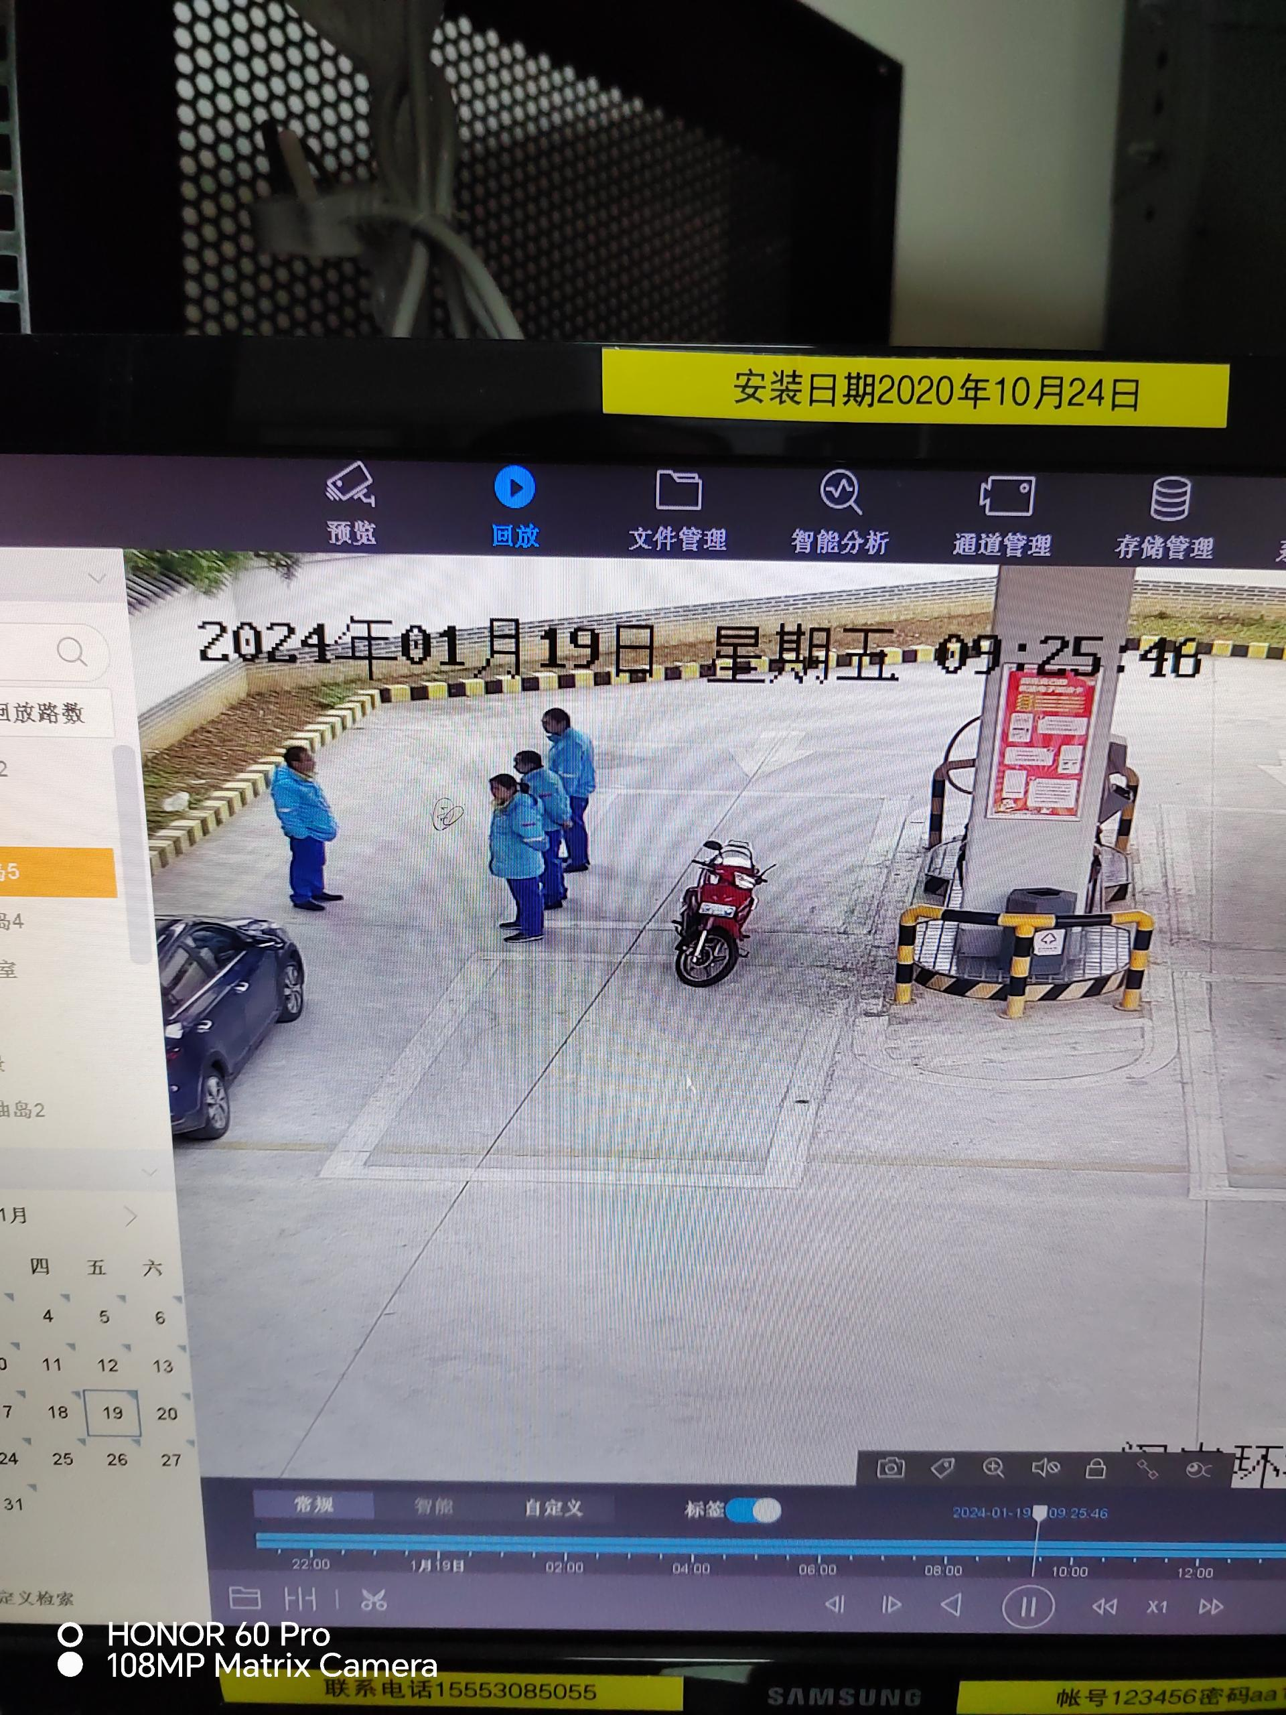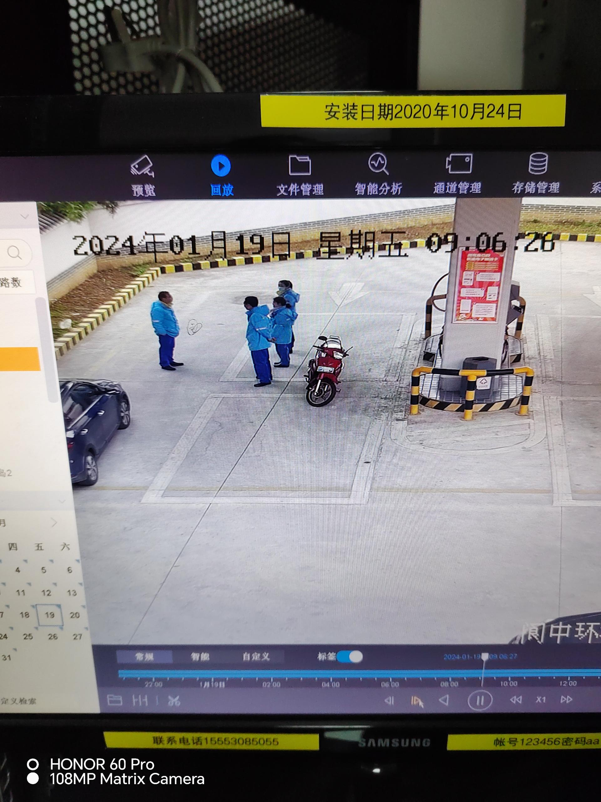
3.各位员工各就各位，预备演练开始。
4.梁利平（姚红梅）发现火情，立即大声呼救“着火了！着火了！着火了！”，并就近取用立柱边的灭火器进行扑救。同时关闭加油机电源。
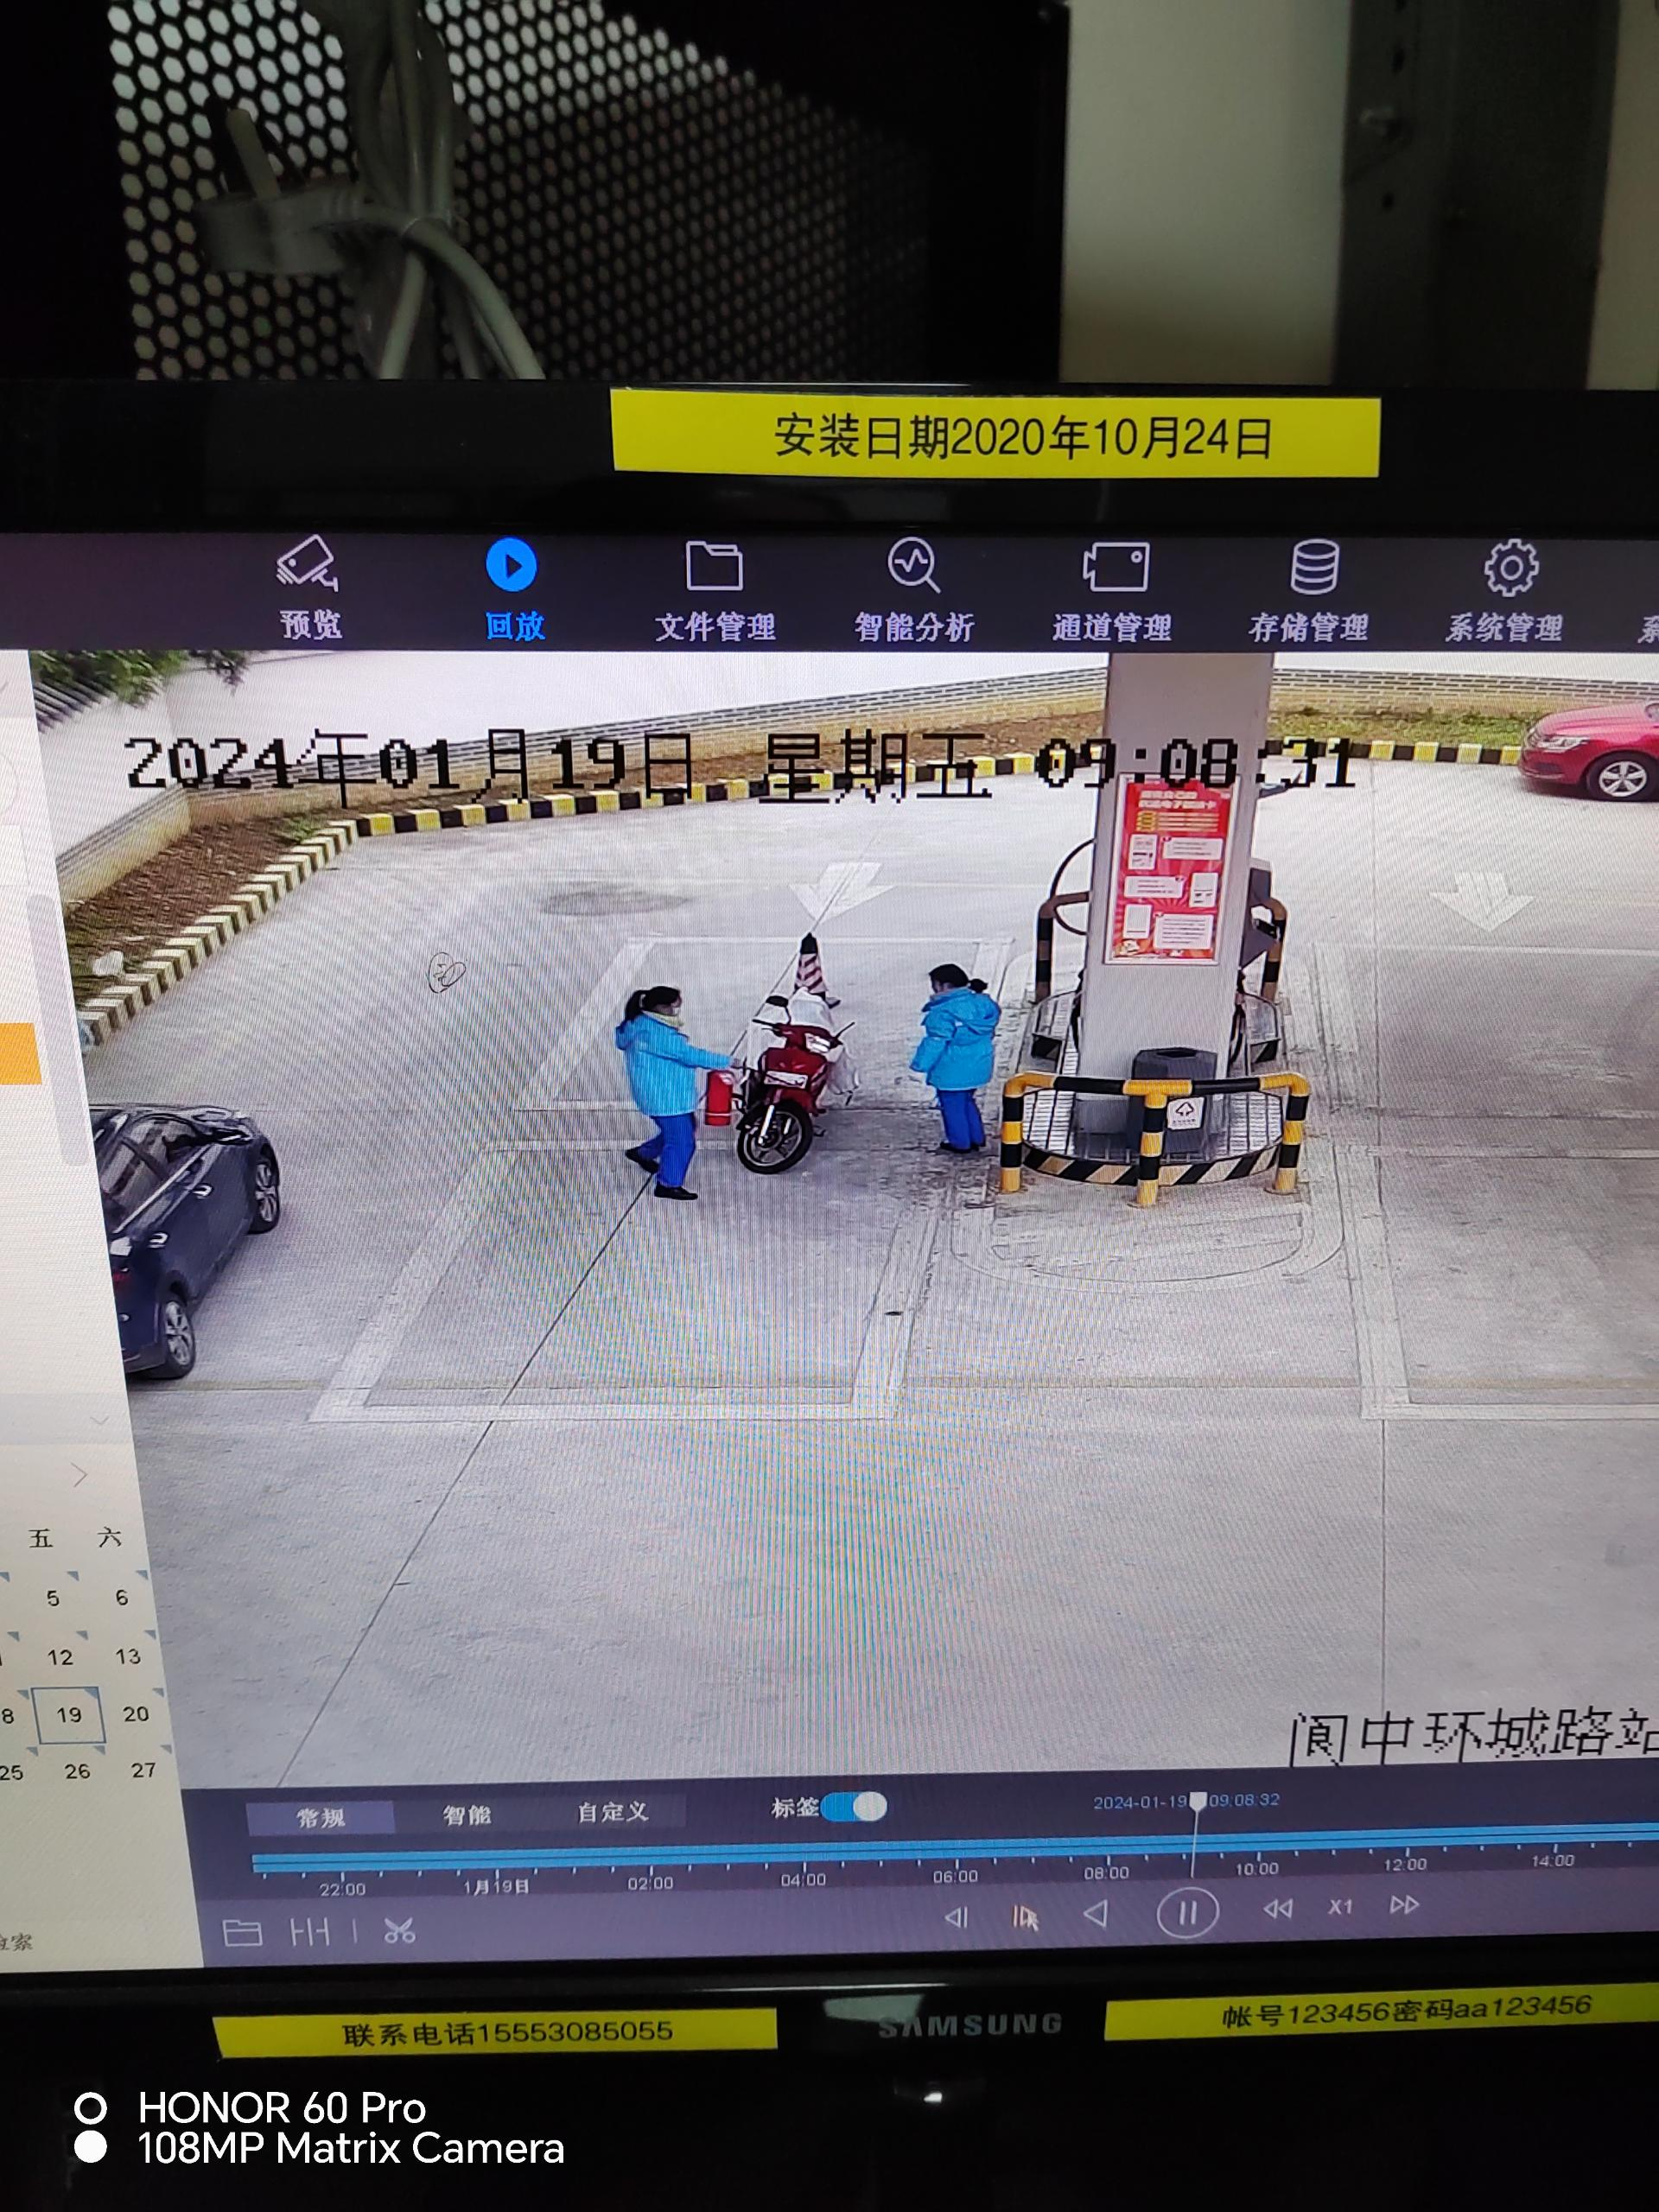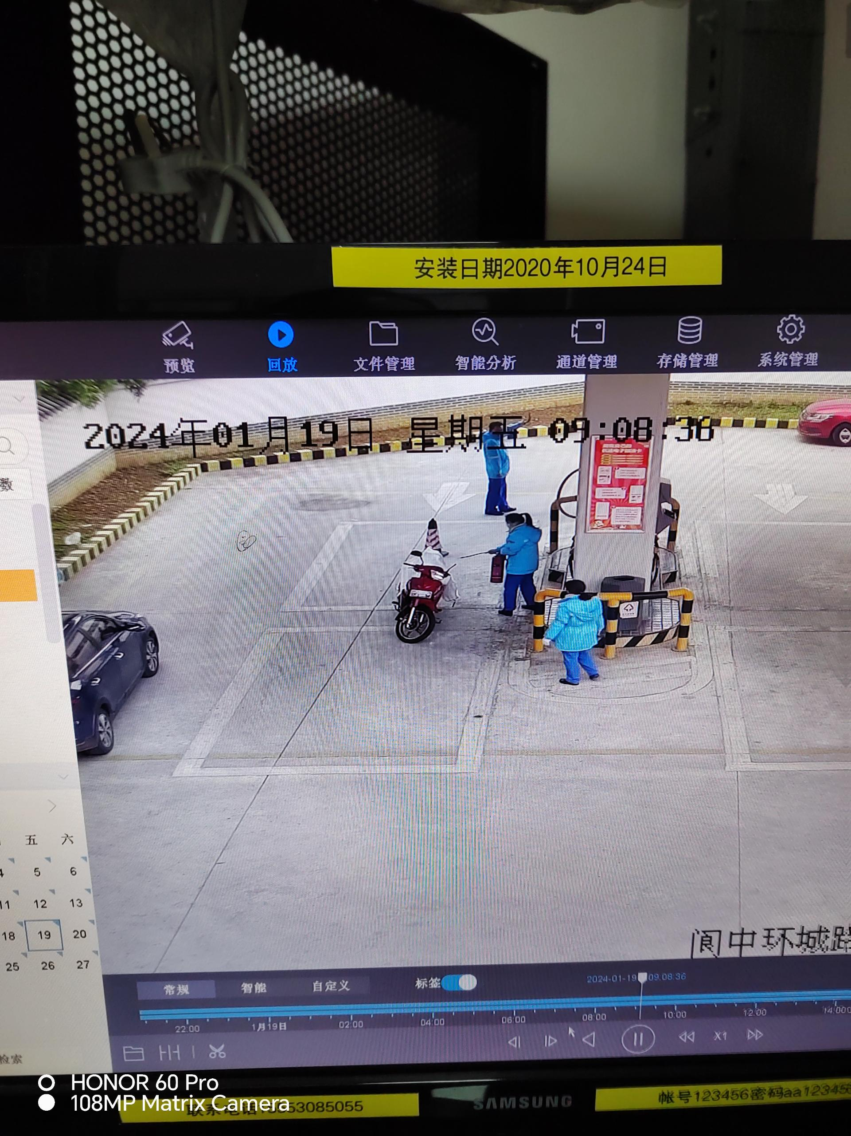
5.。汪家宇和邢永豪听到后立即用灭火器和石棉被灭火、并用警示桩严禁人员靠近。并拨打119进行报警，随后又向片区进行报警和汇报
6.火灾扑灭后，清点损失，清洁现场，重新恢复营业。
7.指挥员赵亚对演练进行点评。
演练评价：
通过该次演练，员工能熟练的掌握消防器材使用技巧，应对加油站的初期火灾扑救，分工明确，现场救援抢险有序，员工汪家宇处理还不是很熟悉要加强学习和演练，本次演练较为成功。

